送付先：一般財団法人四国産業・技術振興センター 産業振興部 井上亮三
ＦＡＸ：０８７－８５１－７０２７ 又は Ｅ－ｍａｉｌ：cnf@tri-step.or.jp

ＣＮＦ体験セミナー参加申込書
必要事項をご記入のうえ、ＦＡＸ又は電子メールにてご送付ください。

申込期日：１１月２８日（火）

【日 時】令和５年１２月６日（水）１３時００分～１７時３０分
【場 所】香川県産業技術センター （香川県高松市郷東町５８７−１）
ＴＥＬ：087-881-3175（代表）

貴社・団体名
住 所
電話／ＦＡＸ | ／
Ｅ－ｍａｉｌ
 | 所 属 ・ 役 職 | 氏 名
参 加 者
参 加 者
申込時にご記入いただく個人情報につきましては、本セミナーの実施・運営以外の目的に使用することはありません。
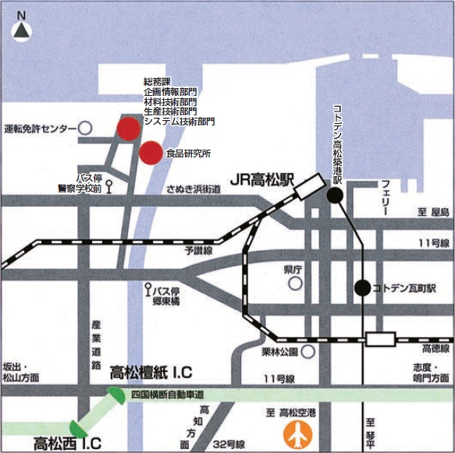
【アクセス】
〇車
高松西I.C（松山、高知方面）
又は高松檀紙I.C（徳島方面）
から車で15分

〇ＪＲ
JR高松駅からタクシーで10分

〇バス
コトデンバス・イオン高松線
イオン高松線－ (kotoden.co.jp)
警察学校前にて下車⇒徒歩8分

